brevet blanc janvier 2014 - corrigé

Exercice 1
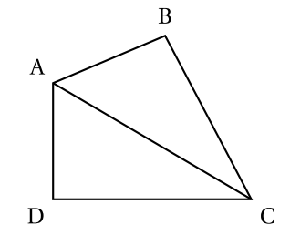
Jean-Michel est propriétaire d’un champ, représenté par le triangle ABC ci-dessous. Il achète à son voisin le champ adjacent, représenté par le triangle ADC. On obtient ainsi un nouveau champ formé par le quadrilatère ABCD.

- Jean-Michel sait que le périmètre de son champ ABC est mètres et que .
- Son voisin l’informe que le périmètre du champ ADC est de 144 mètres et que .
- De plus, il sait que .

- a. Justifier que les longueurs AB et DC sont respectivement égales à 33 m et 63 m.
b. Calculer le périmètre du champ ABCD.

a. et
b. Soit p ce périmètre.

- Démontrer que le triangle ADC est rectangle en D.
On admet que le triangle ABC est rectangle en B.

Comme , d’après le théorème de Pythagore, ADC est rectangle en D.

- Calculer l’aire du champ ABCD.

et
Finalement, .

- Jean-Michel veut clôturer son champ avec du grillage. Il se rend chez son commerçant habituel et tombe sur l’annonce suivante :

Grillage : € par mètre

Combien va-t-il payer pour clôturer son champ ?

Il va payer €.

Exercice 2
Un pâtissier a préparé 840 financiers et macarons. Il souhaite faire des lots, tous identiques, en mélangeant financiers et macarons. Il veut utiliser tous les financiers et tous les macarons.

- a. Sans faire de calcul, expliquer pourquoi les nombres 840 et ne sont pas premiers entre eux.
b. Le pâtissier peut-il faire 21 lots ? Si oui, calculer le nombre de financiers et le nombre de macarons de chaque lot.
c. Quel est le nombre maximum de lots qu’il peut faire ? Quelle sera alors la composition de chaque lot ?

a. 840 et sont deux nombres divisibles par 2 car leur chiffre des unités est 0, 2, 4, 6 ou 8. Ils n’ont donc pas pour seul diviseur commun 1, et ne peuvent être premiers entre eux.
b. et donc 840 et sont tous deux divisibles par 21. On peut faire 21 lots, chaque lot contenant 40 financiers et 56 macarons.
c. Nous cherchons un diviseur commun à 840 et car on veut utiliser TOUS les financiers et macarons, et que tous les lots soient IDENTIQUES. Il faut que ce diviseur commun soit le plus grand possible, puisque nous cherchons à faire le MAXIMUM de lots.
Calculons le PGCD de 840 et par l’algorithme d’Euclide :
 | 840
336 | 1
840 | 336
168 | 2
336 | 168
0 | 2

.
Nous ferons donc 168 lots.
et
Chaque lot contiendra 5 financiers et 7 macarons.

- Cette année, chaque lot de 5 financiers et 7 macarons est vendu €.
L’année dernière, les lots, composés de 10 financiers et 15 macarons étaient vendus €. Sachant qu’aucun prix n’a changé entre les deux années, calculer le prix d’un financier et d’un macaron.

Le prix de 10 financiers et de 14 macarons (le double du lot de cette année) vaut €.
Comme le lot de l’an passé, qui a la même composition, ajoutée d’un macaron, vaut €, on en déduit que ce macaron supplémentaire vaut €.
Soit le prix d’un financier, on a :

La solution est 2. Le prix d’un financier est 2 €.

Exercice 3
Voici le plan du parcours du cross du collège Pablo Picasso schématisé par la figure ci-dessous :

- Montrer que la longueur NT est égale à 194 m.

OUYB est un rectangle, car il possède 3 angles droits. Un rectangle a ses côtés opposés de même longueur donc et .

Comme ,
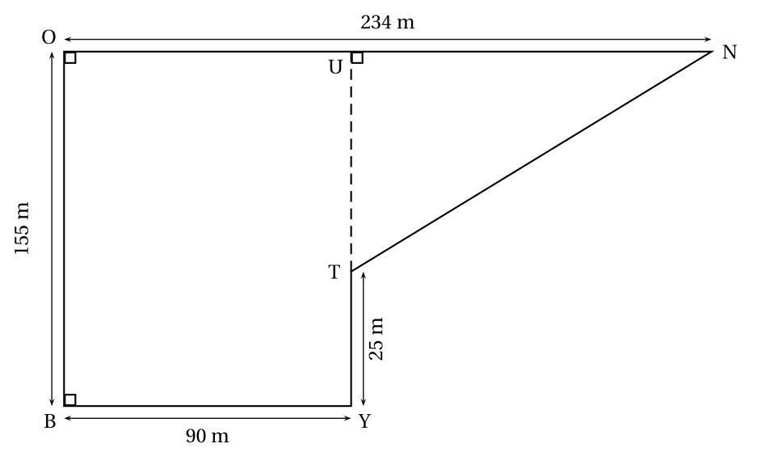
Comme ,

Dans le triangle TUN rectangle en U, d’après le théorème de Pythagore :

- Le départ et l’arrivée de chaque course du cross se trouvent au point B. Calculer la longueur d’un tour de parcours.

Soit t la longueur d’un tour.

- Les élèves de 3e doivent effectuer 4 tours de parcours. Calculer la longueur totale de leur course.

Soit p la longueur du parcours.

- Rémi, le vainqueur de la course des garçons de 3e, a effectué sa course en 10 minutes et 42 secondes.
Calculer sa vitesse moyenne et l’exprimer en m/s. Arrondir au centième près.

Le temps, en seconde vaut s
m/s.

- Si Rémi maintenait sa vitesse moyenne, pensez-vous qu’il pourrait battre le professeur M. Dhaussy qui a récemment effectué une course sur 15 km, en 55 minutes et 11 secondes ?

s
On convertit en minutes et secondes (par division par 60) :
Rémi aurait besoin, à la vitesse de 4,35 m/s, de 57 minutes et 28 secondes pour effectuer les 15 km. M. Dhaussy est donc trop rapide.

Exercice 4
Calculer la hauteur du Pin des Caraïbes.

On nomme certains points (voir schéma ci-dessous). On considère que l’arbre et le bâton sont plantés verticalement, et que TSO et ABO sont respectivement rectangles en T et B.

Comme ,
Comme ,

Si deux droites sont perpendiculaires à une même troisième droite, alors elles sont parallèles entre elles. Donc et sont parallèles.

Les points O, A, S et O, B, T sont alignés sur deux droites sécantes. De plus, et sont parallèles. D’après le théorème de Thales :
soit ou encore .
. La hauteur de l’arbre est donc de 6 mètres.

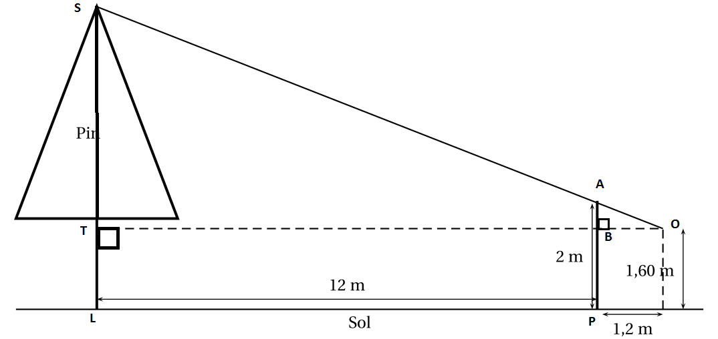

Exercice 5
Dans une ville, une société de transport en commun propose deux tarifs différents :
Tarif 1 : Chaque trajet coûte 0,80 €.
Tarif 2 : Un abonnement mensuel à 8 €, et chaque trajet coûte 0,30 €.

- Donner l’expression du prix à payer en fonction du nombre de trajets en choisissant le tarif 1.

ou

- a. Calculer l’image de par .
b. Calculer l’antécédent de par .
c. Traduire ces calculs par une phrase contenant le mot « trajet ».

a.
b. donc
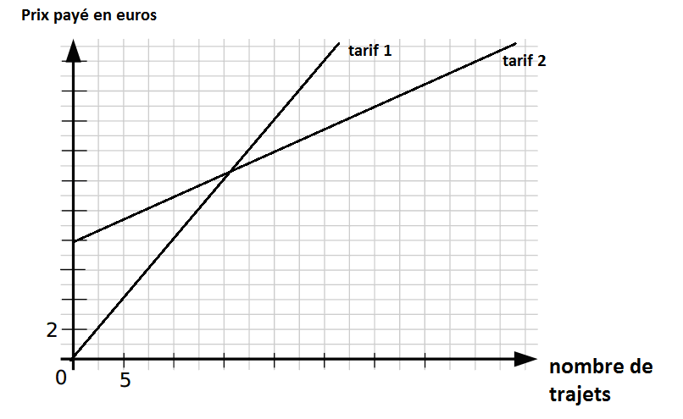
c. Avec le tarif 1, 20 trajets coûtent 16 € et 9 trajets coûtent €.

- Construire la représentation graphique du prix associée au tarif 1 sur le graphique ci-dessus, où figure déjà le tarif 2.

La fonction est linéaire, sa représentation graphique est une droite passant par l’origine et le point de coordonnées d’après la question 2.a.

- Quel tarif est-il préférable de prendre pour 10 trajets ? Faire apparaître sur le graphique certains traits expliquant votre choix.

Pour 10 trajets, il est préférable de choisir le tarif 1, sans abonnement.

- Estimer l’économie réalisée en choisissant le tarif 2 plutôt que le tarif 1 pour 25 trajets.

On peut estimer, par lecture graphique, l’économie réalisée à €.

Exercice 6
Le fleuve Amazone est celui qui possède le débit moyen le plus important au monde.
Il est d’environ m³/s.
En France, un foyer de 3 personnes consomme en moyenne L d’eau par mois.
Donner un ordre de grandeur du nombre de ces foyers que pourrait alimenter le fleuve en un an.

1 an contient environ 365 jours, chaque jour contient 24 heures, chaque heure contient 60 minutes, chaque minute contient 60 secondes, donc :
Le fleuve charrie donc
Le fleuve pourrait alimenter environ 50 milliards de foyers !

Exercice 7
Marie dispose de 1 000 euros qu'elle place, à la banque, le 1er janvier 2014.
Chaque année, son argent lui rapporte 4 % d'intérêt qui viennent s'ajouter à son capital.
- Par combien son capital est-il multiplié chaque année ?

Son capital est multiplié par 1,04 chaque année, on peut traduire cette situation par une fonction linéaire : , où est le capital investi au départ et le capital obtenu après la hausse de 4 %.

- Quel sera le capital de Marie le 1er janvier 2015 ?
Quel sera son capital le 1er janvier 2020 (arrondir si nécessaire au centime) ?

. Le capital de Marie en janvier 2015 sera de €.

En 2020, 6 années seront passées donc son capital sera de :
€

- Jean, le frère de marie, prétend qu'elle gagne 40 euros chaque année, a-t-il raison ? Justifier.

C’est faux, car les 4 % ne sont pas pris sur les 1 000 € de départ. Il faut tenir compte des hausses précédentes.
Par exemple, 4 % de 1 040 € (2e année) sont supérieurs à 4 % de 1 000 € (1e année).

- En procédant par essais, déterminer en quelle année le capital de Marie atteindra euros.

En multipliant plusieurs fois 1 000 par 1,04, on détermine qu’au bout de 18 ans, soit en 2032, le capital de Marie dépassera 2 000 €.
En effet, et

